

SIRECA

Manual de instalación de la Interfaz Web

Documento número: XXXXXX-SRL0-MN-0001
Revisión: 1
Fecha: 2014/07/01

 | Nombre | Firma | Fecha
Realizado | J. Vila / A. Bohlin |  | 2014/07/01
Revisado
Aprobado



HISTÓRICO DEL DOCUMENTO

REVISION  _________ | FECHA  ________ | SECCIÓN/PÁRRAFO AFECTADO  _______________________ | INICIO del DOCUMENTO/ MOTIVOS de CAMBIO/A DESTACAR  ______________________________
1 | 01/07/2014 | Todo | Documento inicial

ÍNDICE
1. OBJETO 3
2. CREACIÓN DE UN ENTORNO DE DESARROLLO 4
2.1. Software externo a instalar 4
2.2. Obtención del código fuente del repositorio 4
2.3. Definición de variables de entorno 7
2.4. Configuración de Eclipse 7
2.4.1. Espacio de trabajo 7
2.4.2. Configuración de Maven para Eclipse 8
2.4.3. Configuración de la instalación de Java 10
2.4.4. Configuración del proyecto 11
2.4.5. Compilación, desplegado, ejecución y depuración 12
3. CREACIÓN DE UN ENTORNO DE PRODUCCIÓN 15
3.1. Arquitectura 15
3.2. Hardware 15
3.2.1. Servidor de producción 15
3.2.2. Servidor de pruebas 15
3.3. Software externo a instalar 16
3.4. Instalación y configuración del servidor Glassfish 16
3.4.1. Ampliar Heap de Glassfish 17
3.5. Instalación del Servicio de Windows 18
3.6. Instalación y configuración de Jenkins y Ant 18
3.6.1. Creación y configuración de la tarea de despliegue 20
3.7. Despliegue de SIRECA en el servidor de producción 23

OBJETO

El objeto del siguiente manual es describir de manera detallada cómo crear un entorno de trabajo de la herramienta SIRECA. Se contemplan dos posibles instalaciones en función del rol que tengan los diferentes usuarios de este manual: el de desarrollador (entorno de desarrollo) o el de usuario final de la aplicación (entorno de producción).

CREACIÓN DE UN ENTORNO DE DESARROLLO

Software externo a instalar

Dado que SIRECA se apoya sobre cierto software externo, resulta indispensable instalarlo previamente en la máquina dónde se de sea crear el nuevo entorno de desarrollo. El software a instalar es el siguiente:

- Cliente Subversion para conexión con el repositorio de código fuente. Se recomienda el uso de la versión más reciente de TortoiseSVN (disponible en http://tortoisesvn.tigris.org/).

- Kit de desarrollo Java (JDK), versión 1.5. Instalador disponible en
\\cfiler4\software\SOFTWARE\SIRECA\DevEnv\jdk-1_5_0_22-windows-i586-p.exe.

- Entorno de programación Eclipse Juno, Service Release 2. No requiere instalación, simplemente descomprimir el contenido del archivo \\cfiler4\software\SOFTWARE\ SIRECA\DevEnv\eclipse-jee-juno-SR2-win32.zip en C:\Program Files (x86).

- Microsoft Access. Requiere desinstalar la versión de Office que viene por defecto e instalar una versión más completa que incorpora dicho software. De este modo, es necesario pedir a Sistemas de Información que se ocupe de este paso.

Obtención del código fuente del repositorio

El código fuente de SIRECA se encuentra almacenado en un repositorio Subversion ubicado en un servidor de la división. Para poder obtenerlo, en primer lugar debe crearse una nueva carpeta (C:\SIRECA) y ejecutar luego la operación SVN Checkout sobre ella (mediante el menú popup de TortoiseSVN).

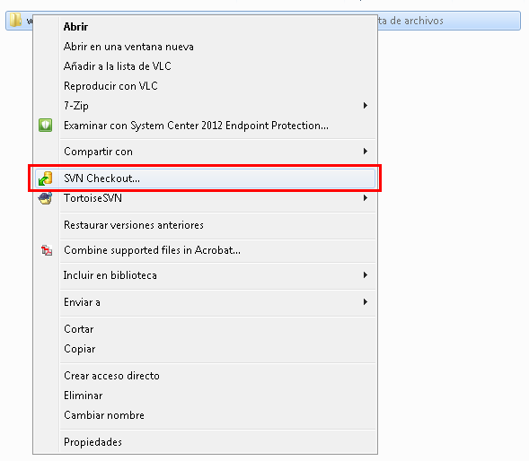

Tras lanzar el comando, se solicitará la URL del repositorio dónde se encuentra almacenado el código fuente. Debe rellenarse el campo “URL of repository” con la siguiente dirección http://bcnsvn.sener.es/svn/reposLECatenaria/trunk/.

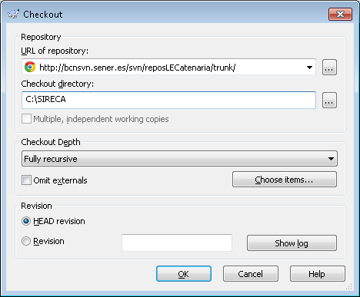

A continuación, se pedirá autentificación para poder acceder al repositorio. Debe utilizarse el nombre de usuario y la contraseña de acceso a este. Se recomienda marcar la opción de salvar la autentificación para evitar tener que estar introduciéndola periódicamente.

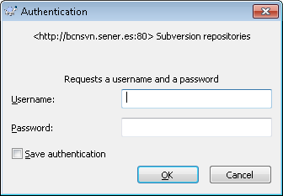

Finalmente, se descargaran bajo la carpeta indicada todos los archivos fuente de SIRECA. Estos se organizan mediante la siguiente estructura de carpetas:

- /core/: Núcleo de cálculo de la herramienta. Consiste en un conjunto de módulos Visual Basic (.bas) que definen los diferentes procesos de cálculo de SIRECA.

- /web/: Código fuente de la interfaz web de SIRECA.

- /desktop/: Código fuente de la antigua aplicación de escritorio de SIRECA (implementada mediante Visual Basic For Applications). Esta aplicación ha quedado remplazada por la interfaz web.

- /database/: Guarda la base de datos Microsoft Access utilizada por los diferentes componentes de la aplicación.

- /docs/: Documentación del proyecto.

- /projects/: Ficheros con los resultados de los cálculos de cada uno de los proyectos gestionados por SIRECA.

- /templates/: Plantillas de los ficheros de entrada de las diferentes fases de SIRECA.

Definición de variables de entorno

Para una correcta ejecución de todas las funcionalidades de SIRECA y en especial la gestión de los ficheros de resultados producidos por los diferentes cálculos se hace necesario definir o modificar algunas variables de entorno. En Windows, las variables de entorno se configuran mediante el diálogo que aparece en “Panel de Control → Sistema → Opciones Avanzadas → Variables de entorno”. Los cambios a introducir son los siguientes:

- SIRECA_HOME: Nueva variable con la ruta en la que se ha descargado todo el código fuente de la aplicación (es la misma carpeta en la que se ha hecho checkout del repositorio). Por ejemplo, C:\SIRECA.

Configuración de Eclipse

Espacio de trabajo

Al arrancar Eclipse por primera vez, éste nos preguntará cual es la carpeta que utilizaremos como espacio de trabajo. Hay que indicarle que es “C:\SIRECA” y marcar la opción “Use this as the default and do not ask again” para definir esta carpeta como el espacio de trabajo por defecto. De esta manera, ya quedará definido para posteriores arranques del entorno de desarrollo.

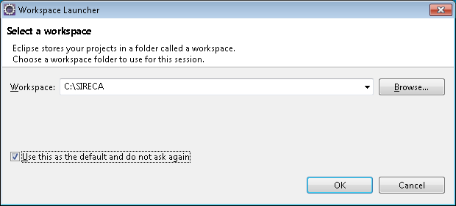

Configuración de Maven para Eclipse

Para que Maven se integre correctamente con Eclipse hay que realizar cierta configuración previa. Se puede conseguir a partir de los siguientes pasos:

- Abrir Eclipse y en “Help > Eclipse Marketplace” buscar la palabra “Maven”. Entre los resultados obtenidos, seleccionar “Maven Integration for Eclipse (Juno and newer)” e instalarlo. Al finalizar la instalación es necesario reiniciar Eclipse.

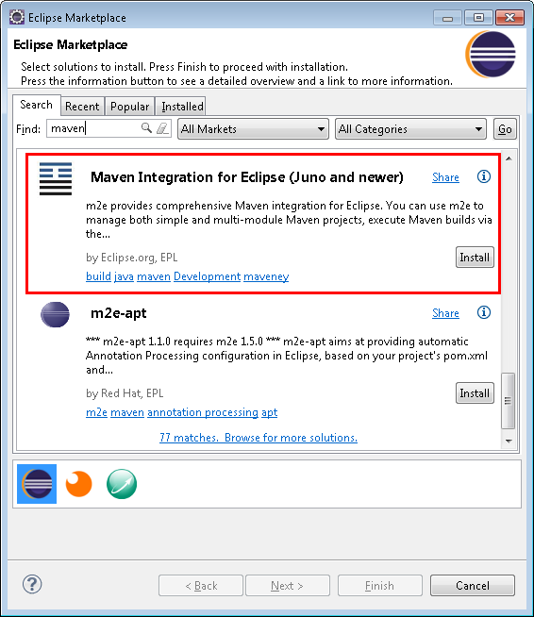

- Configurar el repositorio Eclipse para Maven. Esto se hace con los siguientes pasos:
  - Abrir “Window > Preferences”
  - Abrir “Maven > Archetypes”
  - Clickar “Add Remote Catalog” y añadir lo siguiente:
    - Catalog File: http://repo1.maven.org/maven2/archetype-catalog.xml
    - Description: maven catalog

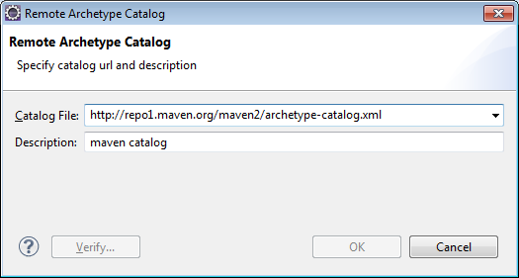

- Instalar una versión propia de Maven diferente de la que lleva Eclipse de forma “Embebed”. Esto se consigue descomprimiendo el fichero \\cfiler4\software\SOFTWARE\SIRECA\DevEnv\ apache-maven-3.2.1-bin.zip en C:\Program Files (x86)\Maven. Luego se debe indicar a Eclipse donde está la instalación de Maven con los siguientes pasos:

  - Abrir de nuevo “Window > Preferences”
  - Abrir “Maven > Installations”
  - Clickar “Add” y añadir la ruta donde se ha descomprimido Maven.
  - Dejar como activa la nueva instalación de Maven

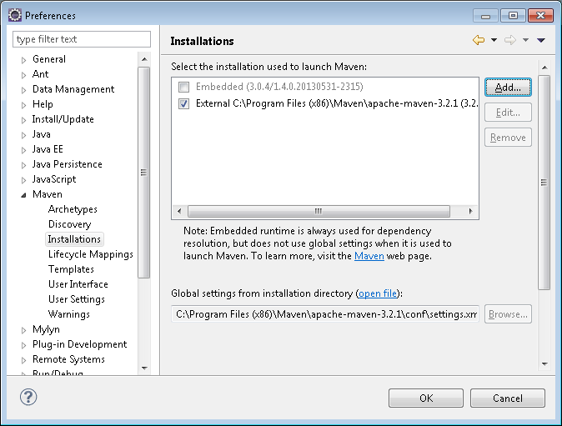

- Configurar Maven para que no lo bloquee el proxy. Para ello, en la misma pestaña “Maven > Installations” del paso anterior, pulsar sobre el enlace para abrir el fichero “settings.xml”. Bajo el tag “<proxies>”, añadir la información del proxy de Sener, quedando el contenido de dicho tag de la siguiente manera:

<proxies>
<proxy>
<id>sener-proxy</id>
<active>true</active>
<protocol>http</protocol>
<username>SENER\$$MATRICULA$$</username>
<password>$$PASSWORD$$</password>
<host>proxybio.sener.es</host>
<port>8080</port>
<nonProxyHosts>localhost</nonProxyHosts>
</proxy>
</proxies>

Dónde $$MATRICULA$$ y $$PASSWORD$$ deben sustituirse por el número de matrícula y la contraseña de acceso a la red de Sener.

Configuración de la instalación de Java

Tras instalar el Java Development Kit (JDK) versión 1.5, hay que indicar a Eclipse dónde se encuentra esta instalación. Esto se puede hacer desde la ventana “Window > Preferences” en el apartado “Java > Installed JREs” con los siguientes pasos:

- Pulsar el botón “Add”.
- En el diálogo que aparece, seleccionar “Standard VM”.
- En el siguiente diálogo, seleccionar la carpeta donde se ha hecho la instalación de JDK 1.5. Por defecto, se encuentra en C:\Program Files (x86)\Java\jdk1.5.0_22.

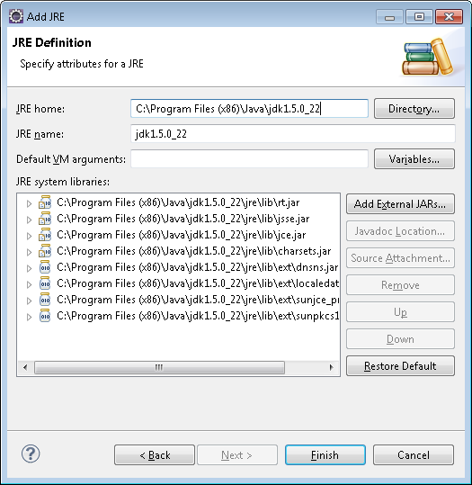

Configuración del proyecto

Para configurar el IDE Eclipse para trabajar con SIRECA, hay que importar el proyecto Java dónde se implementa la interfaz web de la herramienta. Para ello, se puede utilizar el comando “File → Import” y seleccionar la opción “General > Existing Projects into Workspace”:

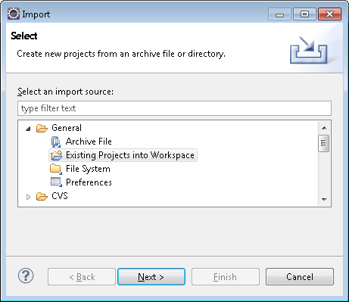
En la siguiente pantalla, se debe indicar la ruta dónde se encuentra el proyecto. En este caso estará bajo C:\SIRECA\web.

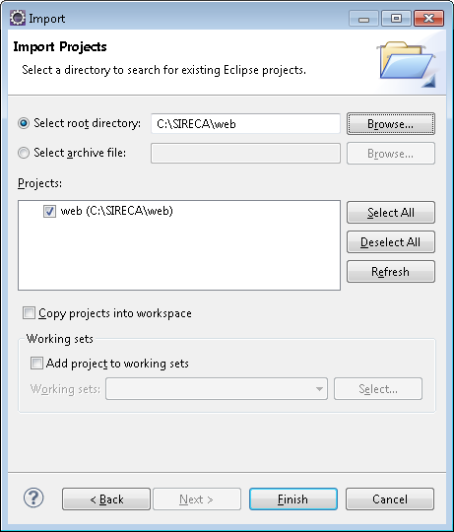

Tras este paso, aparecerá el proyecto “web” en el explorador de proyectos de Eclipse. Es necesario un cierto tiempo para que Maven pueda descargar todas las librerías de las que depende el proyecto, por lo que no transcurra este periodo, Eclipse puede indicarnos equivocadamente que el proyecto tiene errores.

Compilación, desplegado, ejecución y depuración

Antes de la ejecución del proyecto, éste debe ser previamente compilado y desplegado sobre un servidor web. Para poder realizar estas tres tareas, definiremos una nueva configuración de ejecución Maven con los siguientes pasos:

- Ejecutar el comando “Run > Run configurations…”.
- Crear una nueva configuración de tipo “Maven Build” y darle los siguientes valores a sus parámetros:
  - Name: web-run
  - Base directory: ${workspace_loc:/web}
  - Goals: jetty:run

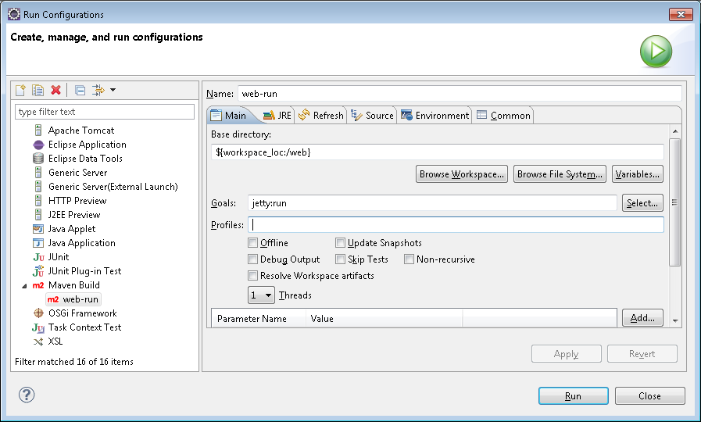

De esta manera, cada vez que se desee ejecutar el proyecto, bastará con ejecutar la configuración que se acaba de crear. Esto se puede hacer mediante el siguiente botón de la toolbar de ejecución:

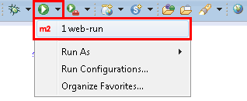

Por otra parte, si lo que se desea es depurar el proyecto, debe arrancar-se la configuración en modo “Debug” mediante el siguiente botón de la misma toolbar de ejecución:

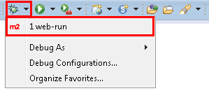

En ambos casos (ejecución normal o ejecución de depuración), se podrá ver en la consola de Eclipse la evolución del proceso de montaje y de despliegue de la aplicación sobre el servidor web.

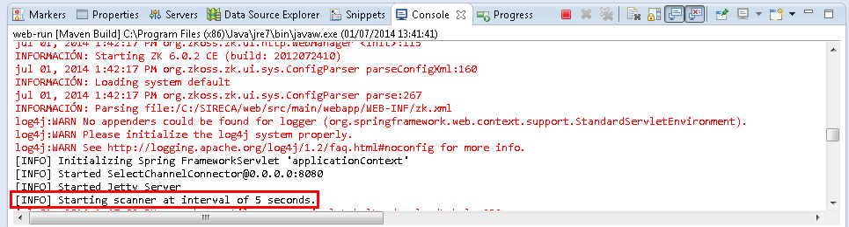

Se podrá considerar que el proceso ha finalizado cuando aparezca el mensaje: “[INFO] Starting scanner at interval of 5 seconds.”. A partir de ese momento, la aplicación web ya estará en funcionamiento. Se podrá acceder a ella a través de un navegador web, haciendo que apunte a la siguiente URL: http://localhost:8080/web

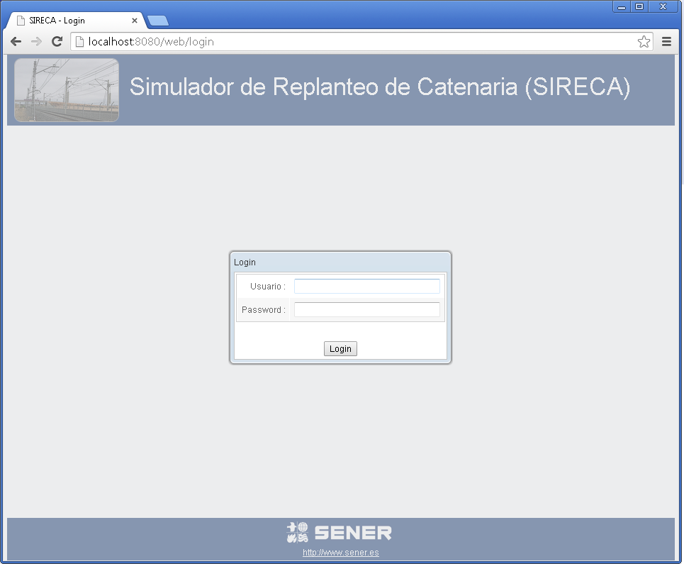

CREACIÓN DE UN ENTORNO DE PRODUCCIÓN

A continuación se describe los componentes necesarios (hardware y software) para crear un entorno de producción de SIRECA.

Arquitectura

La arquitectura del entorno de producción está basada en dos servidores:

- Servidor de producción: Máquina en la que se ejecuta una versión estable de la herramienta y que se utiliza para realizar proyectos ferroviarios reales.

- Servidor de pruebas: Máquina en la cual se ejecutan las diferentes pruebas que permiten validar una versión de la herramienta antes de desplegarla al servidor de producción. Para agilizar las tareas, dispone de un sistema de despliegue automático (Jenkins) que permite poner en ejecución de forma prácticamente inmediata la última versión del código fuente.

Hardware

Servidor de producción

- Host: XXXXXX
- RAM: XXXXXXXXXXX
- Disco: XXXXXXXXXXX
- Procesador: XXXXXXXXXX
- Sistema operativo: XXXXXXXX

Servidor de pruebas

- Host: XXXXXX
- RAM: XXXXXXXXXXX
- Disco: XXXXXXXXXXX
- Procesador: XXXXXXXXXX
- Sistema operativo: XXXXXXXX

Software externo a instalar

El software externo que se necesita instalar en el servidor de producción y en el servidor de pruebas es el siguiente:

- Kit de desarrollo Java (JDK), versión 1.6. Desactivar las actualizaciones automáticas. Instalador disponible en \\cfiler4\software\SOFTWARE\ STELEC\DevEnv\jdk-6-windows-i586.exe.

Además, en servidor de pruebas hay que instalar los siguientes componentes para el sistema de despliegue automático:

- Jenkins 1.475. Jenkins es un sistema del tipo CI (Continuous Integration). Instalador disponible en \\cfiler4\software\SOFTWARE\STELEC\ProdEnv\jenkins-1.475\setup.exe

Instalación y configuración del servidor Glassfish

Para la instalación y la configuración del servidor web Glassfish en cada una de las dos máquinas (producción y pruebas) resulta necesario:

- Definir la variable de entorno (de sistema) JAVA_HOME=C:\Program Files\Java\jdk1.6.0 (si este es el directorio donde se ha instalado Java).
- Copiar glassfish-installer-v2ur1-b09d-windows-ml.jar a c:\tmp
- Abrir una terminal y ejecutar los siguientes comandos:
    - cd c:\
    - java -Xmx256m -jar c:\tmp\glassfish-installer-v2ur1-b09d-windows-ml.jar
- En la ventana que aparece (License agreement), desactivar la opción Enable autoupdate.
- Al final del proceso de descompresión se creará un nuevo directorio c:\glassfish.
- Abrir una terminal y ejecutar los siguientes comandos:
    - cd c:\glassfish
    - lib\ant\bin\ant -f setup.xml
- Añadirle a la variable de entorno PATH el directorio c:\glassfish\bin
- Borrar el fichero c:\tmp\ glassfish-installer-v2ur1-b09d-windows-ml.jar

Ampliar Heap de Glassfish

Con la configuración de Glassfish por defecto, STELEC puede no funcionar correctamente por un uso intensivo de memoria. Para ampliar el Heap de memoria en Glassfish de forma hay que seguir los siguientes pasos:

- Apuntar un navegador al puerto 4848 del servidor a configurar (por ejemplo, http://{host_servidor}:4848).
- Entrar como admin con el password adminadmin
- Ir a Application Server
- Ir a la pestaña JVM Settings y seleccionar sub-pestaña JVM Options
- Modificar valor MaxPermSize a -XX:MaxPermSize=512m
- Modificar valor Xmx a -Xmx1024m

También se pueden modificar estos parámetros modificando directamente el XML de configuración de Glassfish:

C:\Archivos de programa\glassfish-v2ur1\domains\domain1\config\domain.xml

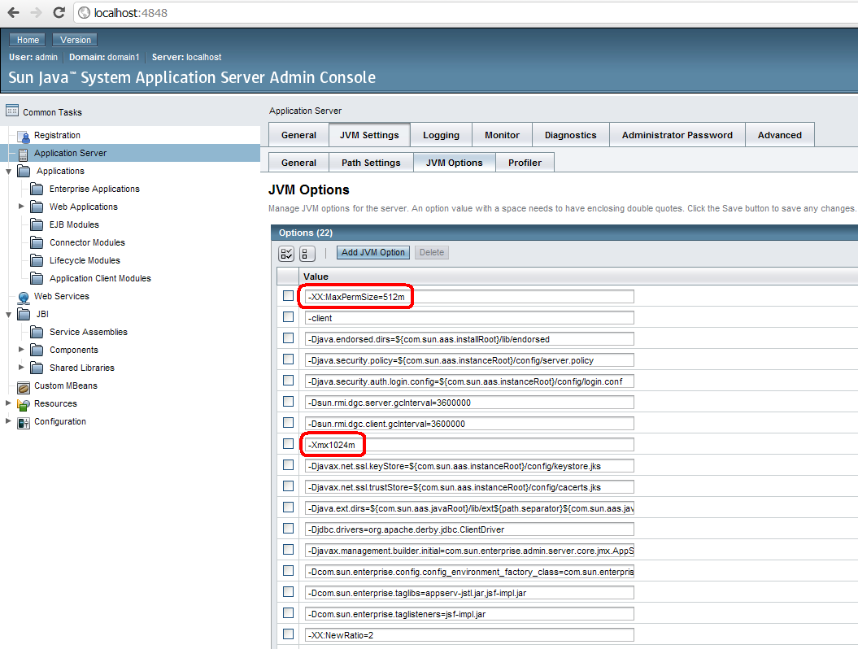

Instalación del Servicio de Windows

Para que el domain domain1 arranque automáticamente al reiniciar los servidores hay que seguir los siguientes pasos:

- Copiar GlassfishSvc.jar a c:\glassfish
- Abrir una terminal y ejecutar los siguientes comandos:
    - cd c:\glassfish
    - java –jar GlassfishSvc.jar –i –d c:\\glassfish –m domain1 –a admin –p adminadmin
- Comprobar que el servicio GlassfishAppServer se ha creado.
- Reiniciar el ordenador.
- Apuntar un browser a http://localhost:4848 y comprobar que salga la página de administración de Glassfish. Usuario/password son admin/adminadmin.

Si hiciera falta arrancar y parar el domain domain1 manualmente, hay que abrir una terminal y ejecutar los siguientes comandos:

- Arrancar: asadmin start-domain domain1
- Parar: asadmin stop-domain domain1

Instalación y configuración de Jenkins y Ant

En el servidor de pruebas (cnt5905), la instalación de Ant y la instalación y configuración de la herramienta de despliegue automático Jenkins se realiza siguiendo los siguientes pasos:

- Ant:
  - Crear el directorio C:\ant
  - Copiar el fichero \\cfiler4\software\SOFTWARE\STELEC\ProdEnv\apache-ant-1.9.0-bin.zip a C:\ant
  - Descomprimir apache-ant-1.9.0-bin.zip (“Extract here…”). Esto creará el directorio apache-ant-1.9.0
  - Borrar el fichero apache-ant-1.9.0-bin.zip

- Jenkins: Ejecutar el instalador con las opciones por defecto.
\\cfiler4\software\SOFTWARE\STELEC\ProdEnv\jenkins-1.475\setup.exe

- Cambio del puerto http: para evitar conflictos con Glassfish hay que cambiar el puerto http de Jenkins editando C:\Program Files\Jenkins\jenkins.xml. Cambiar el valor del campo httpPort de 8080 a 9090. Reiniciar el servicio de Jenkins.

- Seguridad y usuarios:
  - Apuntar un browser al portal de Jenkins (http://{host_pruebas}:9090)
  - Ir a Administrar Jenkins / Configurar el Sistema
  - Marcar la casilla Activar seguridad. A continuación, en el apartado Control de acceso, marcar Usar base de datos de Jenkins, desmarcar Permitir que los usuarios se registren y marcar Usuarios autenticados tienen privilegios para todo
  - Guardar
  - En la ventana que sigue, crear el primer usuario. Para crear otros usuarios, ir a "Administrar Jenkins / Gestión de usuarios

- Instalación del plug-in Deploy to container:
  - Apuntar un browser al portal de Jenkins (http://{host_pruebas}:9090)
  - Darle a entrar (arriba a la derecha en la página principal de Jenkins).
  - Introducir Usuario y Contraseña.
  - Ir a Administrar Jenkins / Administrar Plugins
  - Abrir la pestaña “Todos los plugins” y buscar el plug-in “Deploy to container”.
  - Marcar la casilla y darle a Instalar sin reiniciar

- Configuración de Ant:
  - Apuntar un browser al portal de Jenkins (http://{host_pruebas}:9090)
  - Darle a entrar (arriba a la derecha en la página principal de Jenkins).
  - Introducir Usuario y Contraseña.
  - Ir a Administrar Jenkins / Configurar el Sistema
  - En el apartado de Ant:
    - En el campo Nombre introducir ANT190
    - En el campo ANT_HOME introducir C:\ant\apache-ant-1.9.0
  - Darle a Guardar.

Creación y configuración de la tarea de despliegue

Para poder crear una tarea Jenkins (job) encargado de obtener la última versión del código fuente del repositorio, compilarlo y desplegar el resultado obtenido en el servidor de pruebas, deben seguirse los siguientes pasos:
- Apuntar un browser al portal de Jenkins (http://{host_pruebas}:9090)
- Darle a entrar (arriba a la derecha en la página principal de Jenkins).
- Introducir Usuario y Contraseña
- Ir a Nueva Tarea, introducir un nombre de la tarea y marcar “Crear un proyecto de estilo libre”. Pulsar “Ok”.
- A continuación hay que configurar la tarea de la siguiente manera:
  - Descripción: Introducir una descripción de la tarea.
  - Opciones avanzadas del proyecto (ver imagen abajo):
    - Marcar Periodo de espera e introducir 20 segundos
    - Marcar Utilizar un directorio de trabajo personalizado e introducir C:\STELEC

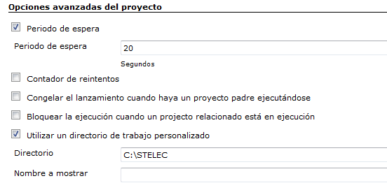

  - Configurar el origen del código fuente (ver imagen abajo):

    - Marcar Subversion y a continuación introducir la URL del repositorio: http://cntv02.sener.es/svn/reposLESTELEC/trunk

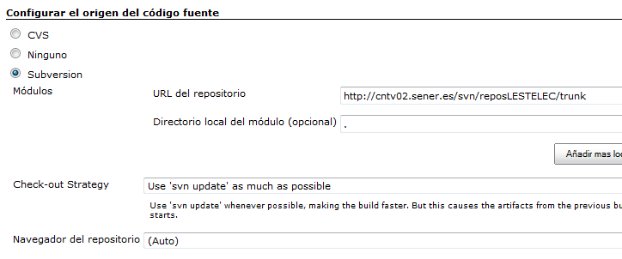
  - Ejecutar (ver imagen abajo):
    - Darle al Añadir un nuevo paso, marcar Ejecutar Ant
    - En el campo Versión de Ant introducir ANT190
    - En el campo Destinos introducir –v y a continuación darle a Avanzado
    - En el campo Fichero Ant introducir C:\STELEC\stelec-core\build.xml
    - A continuación darle al Añadir un nuevo paso, marcar Ejecutar Ant
    - En el campo Versión de Ant introducir ANT190
    - En el campo de Destinos introducir –v y a continuación darle al Avanzado.
    - En el campo Fichero Ant introducir C:\STELEC\stelec-frontend\build.xml

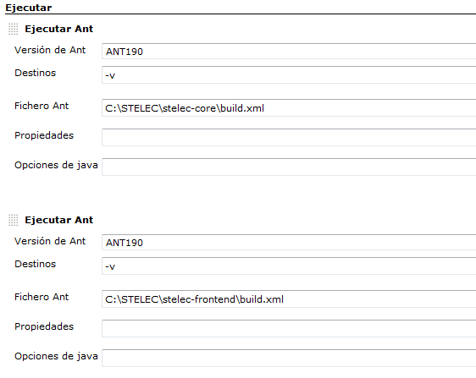

  - Acciones para ejecutar después (ver imagen abajo):
    - Darle a Añadir una acción y marcar Publicar los resultados de tests JUnit
    - En el campo Ficheros XML con los informes de tests introducir stelec-core\build\test\results\TEST*.xml
    - Darle a Añadir una acción y marcar Deploy war/ear to a container
    - En el campo WAR/EAR files introducir stelec-frontend\dist\stelec-frontend.war
    - En el campo Context path introducir STELECv2
    - Comprobar que el campo Container sea GlassFish 2.x
    - En el campo Manager user name introducir admin
    - En el campo Manager password introducir adminadmin
    - En el campo GlassFish home introducir C:\glassfish
    - Darle a Añadir una acción y marcar Notificación por correo
    - En el campo Destinatarios introducir las direcciones de correo.

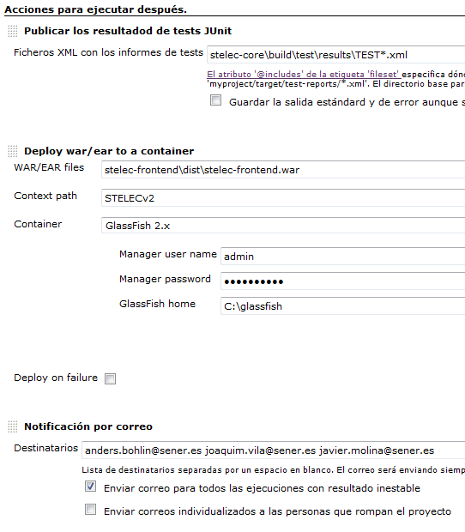

Despliegue de SIRECA en el servidor de producción
Pendiente

